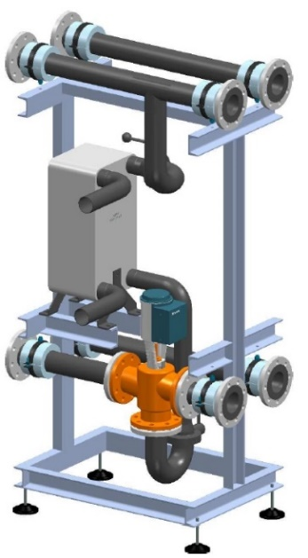

Abbildung 1 / MultiHeatRecovery MHR beispielgebend

MultiHeatRecovery – MHR dient zur Wärmerückgewinnung (WRG) mit Nutzung der Abwärme im Kühlbetrieb.

Das MultiHeatRecovery ist für die Innenaufstellung und als Ergänzung des MultiChiller-Kit konzipiert. Um ein problemloses Anflanschen an die Solebaugruppe (MultiHydro MH) zu gewährleisten, ist das MHR mit verschiedenen Rohrdimensionen erhältlich. Die Auswahl reicht von DN80 über DN100 bis hin zu DN125. Bei den Anschlüssen des Plattenwärmetauschers, Ein- und Austritt der Sole, handelt es sich um Löt- oder Schweißstutzen.

Die gewünschte Wärmerückgewinnungsleistung kann gemäß Kundenanforderung ausgelegt werden. Für eine präzise Temperaturverteilung ist ein 3-Wege-Mischventil verbaut.

Das MHR ist auf einem lackierten Stahlrahmen montiert. Die Rohrleitungen aus Edelstahl sind in entsprechenden Halterungen verlegt. Das Modul steht auf einem stabilen Grundrahmen und kann durch verstellbare Füße in der Höhe angepasst werden. Das MHR ist mit Mineralwolle isoliert.

Das MHR ist als Ergänzung für das MultiHydro-Modul konzipiert. Ebenso kann es zusammen mit dem MultiHydro und dem MultiHydroSwitch eingesetzt werden.

Die Schnittstellen vom Verteiler (MultiHydro) und zur Verbraucher- /Rückkühlseite, ist über Alu-Losflansch PN10/16 DN80, DN100 oder DN125 (entsprechend Ausführung) zu verbinden.

Das Mischventil kann mit einer bauseitigen oder einer optionalen Futron Regelung ausgestattet werden.

*Wichtiger Hinweis: Ohne eine Steuerung kann der MultiHeatRecovery nicht betrieben werden.*

Weitere Informationen zum MultiHeatRecovery MHR laut technischem Datenblatt.

Liefernachweis:

FUTRON GmbH

Elisabethstraße 29

08491 Netzschkau

Telefon +49 37 65 38 03-0

info@futron-gmbh.de

|  |  |  |
| --- | --- | --- |
| Wärmeträgermedium |  | Bitte Auswählen/Ausfüllen |
| Wärmeleistung | kw | 30 – 100 |
| Anlagenvolumen Kaltsole | L | 16,4 – 42,7 |
| Anlagenvolumen Warmsole | L | 27,3 – 61,4 |
| Temperatur der Anlagenflüssigkeit | °C | -10 – +90 |
| Anlagen-Betriebsdruck | bar | 1,0 – 4,0 |
| Max. Betriebsdruck | bar | 6,0 |
| Wärmerückgewinnung Primär EIN/AUS | °C | Bitte Ausfüllen |
| Wärmerückgewinnung Primär Durchfluss | m³/h | Bitte Ausfüllen |
| Wärmerückgewinnung Primär Druckverlust | kPa | Bitte Ausfüllen |
| Medium Sekundär |  | Bitte Auswählen/Ausfüllen |
| Wärmerückgewinnung Sekundär EIN/AUS | °C | Bitte Ausfüllen |
| Wärmerückgewinnung Sekundär Durchfluss | m³/h | Bitte Ausfüllen |
| Wärmerückgewinnung Sekundär Druckverlust | kPa | Bitte Ausfüllen |
|  |  |  |
|  |  |  |
|  |  |  |
|  |  |  |
| Warmsole-Ein-/Austritt Rückkühler |  | Bitte Auswählen |
| Kaltsole-Ein-/Austritt Kühlstelle |  | Bitte Auswählen |
| Verbraucher Plattenwärmetauscher -Eintritt |  | Bitte Auswählen/Ausfüllen |
| Verbraucher Plattenwärmetauscher -Austritt |  | Bitte Auswählen/Ausfüllen |
|  |  |  |
|  |  |  |
|  |  |  |
|  |  |  |
| Breite | mm | 1001 |
| Tiefe | mm | 600 |
| Höhe | mm | 1840 – 1900 |
| Transportgewicht/ Leergewicht | kg | ca. 120 |